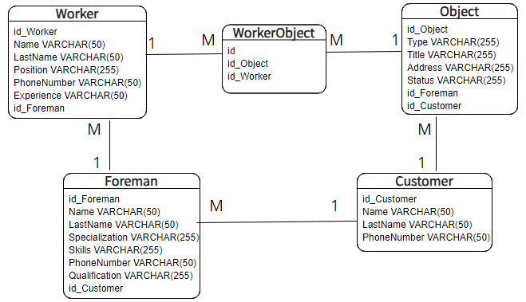

Рисунок 1 – Физическая модель данных